**Chapitre III. Les enzymes**

|  |  |
| --- | --- |
| Plan | Objectifs |
| III.1. Nomenclature des enzymes  III.2. Structure des enzymes  III.3. Mode d’action des enzymes  III.4. Propriétés des enzymes  III.5. Enzymes allostériques et coenzymes  III.6. Exercices et QCM | 1. Connaître la nomenclature des enzymes 2. Connaître la structure des enzymes 3. Connaître les propriétés des enzymes 4. Etudier les enzymes allostériques et coenzymes |

**Introduction**

Le mot « **allostérique** » vient de deux mots grecs : **allos** qui signifie différent, et **stereos** qui signifie structure.

Les enzymes sont des catalyseurs biololiques qui présentent les caractéristiques suivantes :

* Elles augmentent la vitesse des réactions catalysées par diminution de l’énergie d’activation ;
* Elles ne modifient pas l’état d’équilibre de la réaction catalysée ;
* Elles agissent quant elles sont présentes en petites quantités ;
* Elles permettent des interactions biospécifiques, d’où la spécificité enzymatique et une régulation possible de l’activité.

**III.1. Nomenclature des enzymes**

Les enzymes sont nommés communément en ajoutant le suffixe –ase au nom du substrat de l’enzyme ou à une experssion qui décrit l’action catalytique de l’enzyme. Ainsi l’uréase catalyse l’hydrolyse de l’urée. Cependant, cette méthode de nomenclature a connue un certain nombre d’inconvénients. Il arrive parfois qu’une enzyme soit désignée par deux noms différents ou, inversement, qu’un même nom désigne deux enzymes différentes. Afin de remédier à ces inconvénients, « l'International Union of Biochemistry and Molecular Biology » (IUBMB) a adopté une méthode de classification fonctionnelle et de nomenclature des enzymes. La nomenclature officielle des enzymes a été établie par la comission des enzymes (CE) qui est un organisme tributaire de l’IUBMB. Cette nomenclature officielle nous permet d'avoir une référence unique à l'échelle mondiale pour la désignation des enzymes.

Chaque enzyme, en fait, chaque réaction particulière, est reconnue par un code constitué des initiales E.C. suivies de quatre nombres :

**E.C.a.b.c.d**

Les nombres de ce code représentent successivement :

* a : la classe à laquelle appartient la réaction (de 1 à 6, voir tableau 3) ;
* b : la sous-classe ;
* c : la sous-sous-classe ;
* d : le numéro d’ordre de cette réaction dans la sous-sous-classe considérée.

Chaque enzyme se voit assignée deux noms et une classification à 4 chiffres :

* Nom recommandé : commode pour l’usage quotidien ;
* Nom systématique : utilisé pour éliminer toute ambiguïté.

Ce dernier s’écrit comme suit : nom de son (ses) substrat(s) suivi d’un mot se terminant par –ase spécifiant le type de réaction catalysée par l’enzyme qui correspond à la classe principale à laquelle elle appartient.

Tableau 3

|  |  |  |
| --- | --- | --- |
| N° | Classification | Type de réaction catalysée |
| 1 | Oxydoréductases | Oxydo-réduction |
| 2 | Transférases | Transfert de groupements fonctionnels |
| 3 | Hydrolases | Hydrolyse |
| 4 | Lyases | Elimination de groupements et formation de doubles liaisons |
| 5 | Isomérases | Isomérisation |
| 6 | Ligases | Formation de liaisons couplées à l’hydrolyse de l’ATP |

**Exemple :**

Nom recommandé : carboxypeptidase A

Nom systématique : peptidyl-L-amino acide hydrolase

Numéro de classification : EC 3.4.17.1, avec EC : Enzyme Commission

Le premier chiffre (3) indique la classe principale de l’enzyme (Hydrolase)

Le deuxième chiffre (4) précise sa sous-classe (action sur des liaisons peptidiques, peptidases)

Le troisième chiffre (17) désigne sa sous-sous-classe (métallocarboxypeptidases ; la carboxypeptidase possède un ion Zn2+ indisponsable à son activité catalytique)

Le quatrième chiffre (1) est le numéro de série de l’enzyme désigné arbitrairement à l’intérieur de sa sous-sous-classe.

**III.2. Structure des enzymes**

Les enzymes sont des protéines globulaires, à l’exception de quelques ARN à activité catalytique comme la ribonucléase-P. Ont distingue deux types d’enzymes :

**a/ Holoenzymes** : entiérement protéiques

**b/ Hétéroenzymes** : composées d’une partie protéique, l’apoenzyme, et d’une partie non protéique, le cofacteur, de faible poids moléculaire. Un cofacteur est un corps chimique intervenant obligatoirement dans une réaction chimique, il peut être :

* Organique, un coenzyme : composé non protéique synthétisée par les cellules et indisponsable à l’action catalytique ;
* Cofacteur minéral : ions métalliques (cuivre, zinc, manganèse…).

Lorsque la chaîne d'acides aminés se replie sur elle-même, elle forme une structure compacte présentant des creux et des bosses. Dans certains creux se trouvent réunis des acides aminés qui, ensemble, confèrent à cette région de la protéine des caractéristiques chimiques spécifiques. C'est au niveau d'une telle région, appelée **site actif**, que les substrats se fixes (Fig. 34).

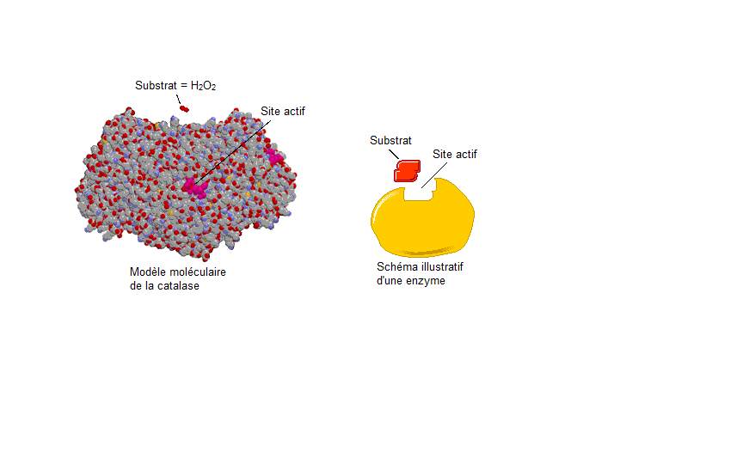

Fig. 34

Le site actif est constitué d'un petit nombre d’AA. Ces acides aminés sont caractérisés par une chaîne latérale dont à la fois la nature chimique (groupement ionisable ou polarisable) et la structure (encombrement stérique) sont spécifiquement adaptés à la reconnaissance du (ou des) ligand(s). La stéréospécificité du site actif est due à la stéréochimie qui résulte de l’agencement unique des AA formant le site actif.

**III.3. Mode d’action des enzymes**

L’association enzyme-substrat est assurée à l’aide de diverses forces d’interactions notament les interactions électrostatiques, les interactions hydrophobes, les liaisons hydrogène et les liaisons covalentes.

Soit la réction chimique suivante : A + B → AB

Cette réaction est catalysée par une enzyme (Ez) qui présente un site actif adapté à la forme des substrats A et B. Une fois ces derniers sont fixés sur le site actif de l’Ez, la liaison A-B se forme pour donner enfin la molécule AB. A la fin de la réaction, la molécule AB se détache de l’Ez qui, de ce fait, peut à nouveau recommencer la même réaction. L’Ez régénérée peut refaire la même réaction pour un grand nombre de fois (Fig 35).

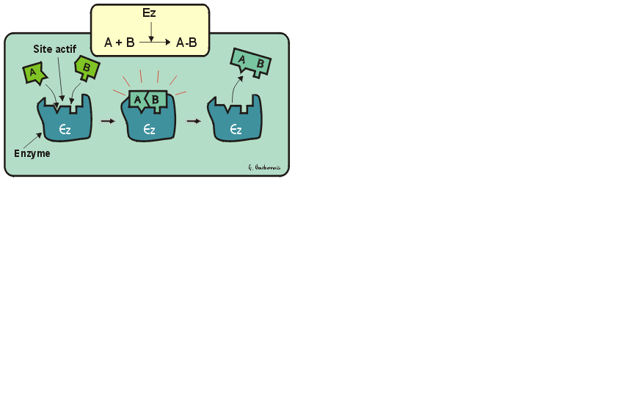

Fig. 35

Le site actif consiste d'au moins deux parties fonctionnelles, qui peuvent ou non être voisines sur la chaîne polypeptidique. Ce sont le site de reconnaissance du substrat et le site catalytique. Le premier permet à l'enzyme de reconnaître son substrat; le second de lui faire subir son traitement catalytique.

**III.4. Propriétés des enzymes**

**III.4.1. Propriétés communes avec la catalyse chimique**

**a/ Régénération du catalyseur :** comme tous les catalyseurs, les enzymes entrent en contact avec les substrats (en chimie, les réactifs) ; Elles participent activement aux réactions qu’elles catalysent sans être modifiées à la fin de la réaction.

**b/ Augmentation des vitesses des réactions :** les enzymes accélèrent les réactions en diminuant l’enthalpie libre d’activation (*Δ‡G’*) sans modification de l’état d’équilibre thermodynamique entre les substrats et les réactifs ; l’enthalpie libre de réaction *ΔrG’* garde la même valeur en présence de l’enzyme.

**c/ L’enthalpie libre d’activation :** est la différence entre l’enthalpie libre de l’état de transition et celle du réactif (en biochimie, substrat) : l’état de transition est un état passager, très fugace (très instable) et impossible à isoler. Dans cet état, on constate des liaisons en pleine formation et d’autres en pleine rupture. L’enthalpie libre de cet état est plus élevée que celles du substrat (réactif) et du produit.

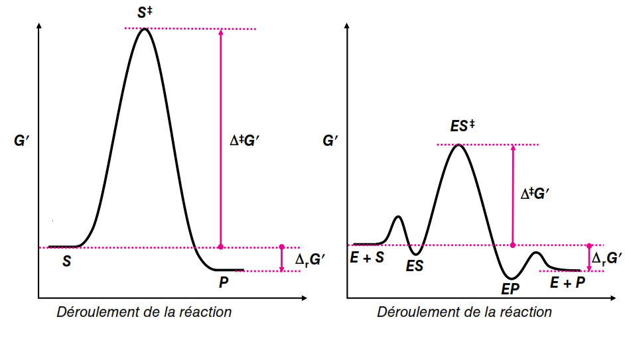

Fig. 36

La figure 36 ci-dessus montre l’influence d’une enzyme sur l’enthalpie libre d’activation *Δ‡G’*. À gauche, réaction non catalysée, à droite, réaction catalysée par une enzyme. L’enzyme diminue *Δ‡G’* l’enthalpie libre d’activation (ou barrière énergétique) mais l’enthalpie libre réactionnelle *ΔrG’* reste inchangée. On notera que la formation du complexe *ES* est caractérisée par une modeste énergie d’activation et de même la dissociation du complexe *EP*.

**d/ La vitesse d’une réaction ne dépend que du rapport [*ES‡*]/[*S*] :** avec [*ES*] représente la concentration du complexe de transition ; [*S*] représente la concentration du substrat.

La constante d’équilibre d’activaton *K‡* s’écrit alors :

(1)

et (2)

d’où la concentration de l’état de transition s’écrit :

(3)

Selon la théorie de Henry Eyring (1935), la vitesse de la réaction *v* est proportinnelle à la concentration de l’état de transition [*ES‡*], et de la constante de vitesse *k‡* d’une réaction d’ordre 1, dont la dimension est (s-1).

(4)

Selon cette théorie, dite aussi théorie des vitesses absolues, la constante de vitesse k‡ est universelle et possède la même valeur pour toutes les réactions chimiques.

(5)

avec, *kB* : constante de Boltzmann

*T* : température absolue

*h* : constante de Planck

donc, *k‡* vaut 6,2 1012 s-1 à 25°C

Si [*ES‡*]/[*S*] augmente, *K‡* augmente (relation 1), *Δ‡G’* diminue (relation 2), et *v* augmente (relation 4).

**III.4.2. Propriétés spécifiques aux enzymes**

**a/** Les enzymes reconnaissent spécifiquement leurs substrats. Une enzyme (E) possède un site spécifique, dit site de fixation du substrat, dont la structure est complémentaire à celle du sbstrat. C’est le modèle de la serrure et de la clef de Emil Fischer (1894).

**b/** Le substrat modifie localement la conformation de l’enzyme

Au cours de sa fixation, le substrat induit localement des changements de conformation de l’enzyme ; ces modifications renforcent la stabilité du complexe *ES* et orientent les groupements réactifs de l’enzyme vers la liaison covalente cible de la molécule de substrat. On qualifie ce concept d’ajustement induit proposé par le biochimiste américain Daniel Koshland en 1958.

**c/** Les enzymes sont des machines-outils miniatures

Elles fonctionnent à la manière d’une machine-outil dont les outils d’usinage agissent d’une manière programmée sur la pièce à transformer. Le passage du complexe ES (enzyme-substrat) au comlexe EP (enzyme-produit) est un réarrangement intramoléculaire car le substrat ne quitte pas l’enzyme.

**d/** Les réactions enzymatiques ne forment aucun produit secondaire

Grâce à leur stéréospécificité, les enzymes ne fournissent qu’un seul produit à partir d’un substrat donné.

Par exemple, la réduction du pyruvate par le NADH (nicotinamide adénine dinucléotide), catalysée par le lactate déshydrogénase du muscle, produit du L-lactate (et du NAD+), alors que la réduction chimique du pyruvate par le borohydrure de sodium conduit au mélange équimoléculaire de L-lactate et de D-lactate.

**e/** Les enzymes possèdent une affinité remarquable pour l’état de transition des réactions qu’elles catalysent. Grâce à cette propriété, les enzymes sont aussi performantes.

**III.5. Enzymes allostériques et coenzymes**

**III.5.1. Enzymes allostériques**

Certaines enzymes montrent une cinétique différente du modèle Michaelien. Il s’agit des enzymes allostériques (Fig. 37).

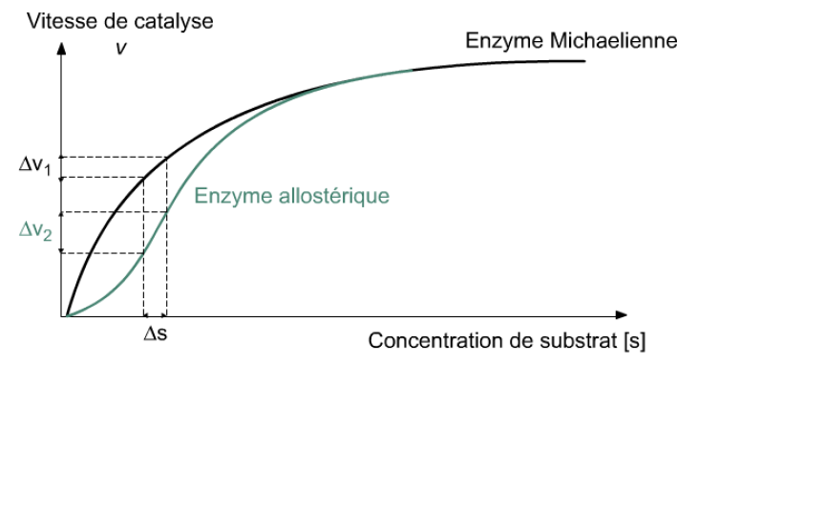

Fig. 37

Les enzymes allostériques sont des protéines constituées de plusieurs sous-unités, appelées protomères, possédant plusieurs types de récepteurs. Autrement dit, elles coportent plusieurs sites de fixation indépendants. La fixation du substrat sur un des sites modifiant l’affinité des autres sites pour le substrat, d’où l’aquisition de propriétés particulières (changement d’activité) ; on parle alors d’un **effet coopératif**. La liaison coopérative des enzymes allostériques avec leurs substrats est due à des interactions homotropiques entre sites catalytiques identiques portés par des sous-unités différentes. Cette caractéristique est valable si et seulement si l’enzyme allostérique est sous **forme oligomérique**.

La courbe donnant la variation de *V* en fonction de [*S*] n’est plus de type hyperbolique, mais de type sigmoïde (Fig. 38) et, en coordonnées réciproques donnant la variation de 1/*V* en fonction de 1/[*S*], la courbe n’est plus une droite (Fig. 38).

Selon le modèle de Monod, Wyman et Changeux (1965), les récepteurs sont portés par une protéine succeptible d’exister dans deux états : tendue, notée T et relâchée, notée R, en équilibre.

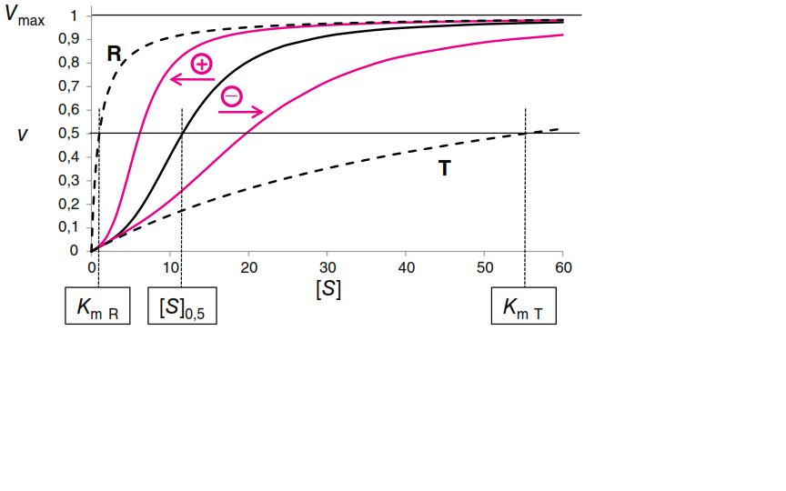

Fig. 38

A la concentration [*S*]0,5, la vitesse initiale *V* est égale à la moitiée de la vitesse maximale (*Vmax*).

La courbe de cinétique d’une enzyme allostérique (courbe en trait noir) peut être divisée en trois parties :

* + Pour une concentration de substrat bien plus faible que [*S*], la courbe de cinétique s’apparente à une courbe de cinétique michaelienne caractérisée par une affinité très faible pour le substrat (courbe T : *K*m T très élevé) ;
  + Pour une concentration de substrat bien plus élevée que [*S*]0,5, la courbe de cinétique s’apparente à une courbe de cinétique michaelienne caractérisée par une affinité très élevée pour le substrat (courbe R : *K*m R très faible) ;
  + Autour de [*S*]0,5, l’augmentation de la concentration de substrat provoque la **transition** de la cinétique de très faible affinité (T) vers la cinétique d’affinité très élevée (R).

**Exemples :**

**1. Effecteur allostérique négatif :** CTP (cytidine triphosphate) dans le cas de l’ATCase (aspartate transcarbamylase).

Cet effecteur modifie la cinétique en la rapprochant de la cinétique T ([*S*]0,5 augmente) : Effet inhibiteur.

**2. Effecteur allostérique positif :** ATP (adénosine triphosphate) dans le cas de l’ATCase

Cette effecteur modifie la cinétique en la rapprochant de la cinétique R ([*S*]0,5 diminue) : Effet activateur.

**III.5.2. Coenzymes**

Les enzymes participent à la catalyse de réactions très varriées telles que les réactions acido-basiques, établissement de certaines formes de liaisons covalentes transitoires ainsi que des inetractions entre charges. Cependant, les enzymes catalysent certaines réactions telles que les réactions de transfert de groupes et les réactions d’oxydo-réduction en association avec des cofacteurs, petites molécules qui sont essentiellement « les dents chimiques » des enzymes les enzymes sont moins enclins à les catalyser.

Les cofacteurs peuvent être des ions métalliques, tels que Zn+2, qui sont indisponsable à l’activité catalitique de la carboxypeptidase A, ou des molécules organiques appelées coenzymes telles que le NAD+ pour la YADH.

Le tableau 4 suivant renferme les coenzymes courants :

Tableau 4

|  |  |
| --- | --- |
| Coenzyme | Réaction impliquée |
| Biotine | Carboxylation |
| Coenzyme à cobalamine (B12) | Alkylation |
| Coenzyme A | Transfert de groupement acyl |
| Coenzymes flaviniques | Oxido-récuction |
| Acide lipoïque | Transfert de groupement acyl |
| Coenzymes nicotinamide | Oxido-récuction |
| Phosphate de pyridoxal | Transfert de groupement amino |
| Tétrahydrofolate | Transfert de groupement à un carbone |
| Pyrophosphate de thiamine | Transfert de groupement aldéhyde |

Les coenzymes reçoivent des modifications chimiques durant les réactions à laquelles ils participent. Par conséquent, pour boucler le cycle catalytique l’enzyme doit revenir à son état initial.

On appel **holoenzyme** le complexe enzyme-cofacteur qui est catalytiquement actif. La partie protéique de l’holoenzyme, enzymatiquement inactive est l’**apoenzyme**; ainsi :

Apoenzyme (inactif) + cofacteur Holoenzyme (actif)